www.manaradocs.com
السنة الأولى ابتدائي
المستوى :
الرابع

المقطع :
الأول

الأسبوع :
في معرض الكتاب

نص فهم المنطوق :
حرفا : ص - ض

نص فهم المكتوب :
مريم بوق
إعداد الأستاذ :
Manaradocs.com@gmail.com

المقطع: الرابع المذكرة:01
السنة أولى ابتدائي
النشاط: لغة عربية. الحصة:01
الميدان: فهم المنطوق والتعبير الشفوي. المدة: 45د
المحتوى: في معرض الكتاب.
مؤشر الكفاءة: فهم النص المنطوق والإجابة عن الأسئلة و إعادة سرده.
المراحل | الوضعية التعليمية التعلمية | التقويم
وضعية الانطلاق | السياق: نص الوضعية المشكلة الانطلاقية الأم.  في أوقات فراغك تذهب لتتسلى أو تمارس هويتك المفضلة. فما هي هويتك؟ و ما هي الأماكن التي تقصدها للتسلية؟  التعليمة: محاورة التلاميذ حول نص المشكلة الأم، لاستخراج المهمات، والتركيز على المهمة الأولى.  المهمات: يتعرف المتعلم على أماكن التسلية، و ضرورة الاستئذان قبل الذهاب.  - يجري مقابلة مع أصدقائه.  - يعبر عن هويته المفضلة بجمل قصيرة معبرة و ذات دلالة. | يستمع إلى نص الوضعية الانطلاقية  يصوغ أجوبة تدل على فهم السؤال.
بناء التعلمات | - ماذا تفعلون في أوقات فراغكم؟  - أين تذهبـــــــــون ؟  - هل تفضلـــون المطالعة و قراءة القصص ؟  - ما هي أفضل قصة قرأتمـــــوها ؟  - هل تردون أن تعرفوا إلى أين أخذ الأب أحمد و خديجة؟  تقرأ المعلمة النص المنطوق ( في معرض الكتاب ) بأداء حسن ، مع التواصل البصري بينها وبين متعلميها، ثم تطرح أسئلة حوله:  - إلى أين ذهب أحمد و خديجة؟  - هل ذهبا بمفردهما؟  - أين يوجد معرض الكتاب؟  - هل أعجبت خديجة بالفكرة؟ ما الذي قالته؟  - ما الذي تريد شراؤه خديجة؟  - و ما الذي يريد أحمد أن يشتريه؟  - بما نصحه الأب؟ ماذا قال؟  - ماذا كانت الأم تقول له دائما؟  - أجرأت أحداث النص:  - المكان: أين أخد الأب أحمد و خديجة؟  - الزمان: متى ذهبوا؟  - الشخصيات: من الذي كان يتحدث في النص؟(من هم شخصيات النص)؟  اكتشاف الجانب القيمي في النص وممارسته "السفر، العطف، .... | يستمع إلى النص ويبدي اهتماما  يجيب عن الأسئلة  بجمل بسيطة ومفيدة تترجم المعنى العام.  يستخرج القيم
استثمار المكتسبات | تسأل المعلمة من منكم زار معرض الكتاب؟ ماذا شاهدت هناك؟ كيف وجدته؟  يصف المتعلم معرض الكتاب الذي زاره بمساعدة المعلمة. | يسرد نص خاص به.

النشاط: لغة عربية. المذكرة: 01
السنة أولى ابتدائي
الميدان: التعبير الشفوي. الحصة: 02
المحتوى: في معرض الكتاب. المــــدة: 45د مؤشر الكفاءة: سرد قصة انطلاقا من مشهد أو صور معروضة أمامه.

المراحل | الوضعية التعليمية التعلمية | التقويم
وضعية الانطلاق | العودة إلى النص المنطوق .  - أين ذهب أحمد و خديجة؟  - ماذا اشترى منه؟ | يتذكر ويجيب
بناء التعلمات | يعبر انطلاقا من مشهد.  طرح أسئلة توجيهية:  - ماذا لفت انتباهـــك في هذه الصـــــورة ؟  - ماذا يوجــــد على الطــــــــاولة ؟  - ماذا يوجـــد على الرفـــــــوف ؟  - لماذا يأتي الناس إلى المكتبـــــــة ؟  - ماذا تفعـــل الأم لابنهــــــــا ؟  - ماذا تريد أن تشتري خديجة؟  - عما يتحدث الأب و أحمد؟ | يلاحظ  و  يجيب  مستندا  على  النص المنطوق  يعبر
استثمار المكتسبات | مسرحة أحداث النص المنطوق بتوزيع الأدوار على التلاميذ. | يؤدي دورا معينا

النشاط: لغة عربية.
السنة أولى ابتدائي
الميدان: التعبير الشفوي. المذكرة: 01
المحتوى: الصيغ هذا/ هذه. الحصة:03
الكفاءة المستهدفة: التواصل مع الغير واستعمل الصيغ في وضعيات تواصلية دالة. المـــدة: 45 د
المراحل | الوضعية التعليمية التعلمية | التقويم
وضعية الانطلاق | - لماذا يذهب الناس لمعرض الكتاب؟ | يجيب عن الأسئلة
بناء التعلمات | تسال المعلمة:  * ماذا سلم الأب لأحمد؟  *ماذا قال له؟  * هذا كتاب مفيد.  لو نريد الحديث عن قصة خديجة ماذا نقول؟  * هذه قصة ممتعة.  * تدون الجملتين على السبورة مع تلوين الصيغة المستهدفة.  * مطالبة المتعلمين بكتابة هذا ثم كلمة هذه.  * من خلال تمثيل الوضعية يتم شرح الصيغة.  * مطالبة المتعلمين بتكوين جملا تتضمن الصيغتين.  * تكتب المعلمة أحسن الجمل.  *تقرأ الجمل عدة مرات ثم يقراها المتعلمين. | يجيب  يقرأ  الجمل  يكون جملا
استثمار المكتسبات | *تكتب المعلمة على السبورة الجمل التالية : ومطالبة المتعلمين بوضع البطاقات على السبورة.  .....كراس.  ....سبورة. | يتمم الجمل

النشاط: محفوظات.
الميدان: فهم المكتوب. المذكرة:01
المحتوى: لعبة الغميضة الحصة:06
مؤشر الكفاءة: - الاستئناس السماعي، فهم المعنى العام للمحفوظة و قراءة القطعة إجماليا. المدة: 45د
- أداء المحفوظة أداء معبرا.
- مسرحة أحداث النص الشعري.
المراحل | الوضعية التعليمية التعلمية | التقويم
وضعية الانطلاق | - ما هي الألعاب التي تلعبها مع أصدقائك؟ | ـ يجيب
بناء التعلمات | *فتح الكتاب على النص الشعري ص⁷⁴  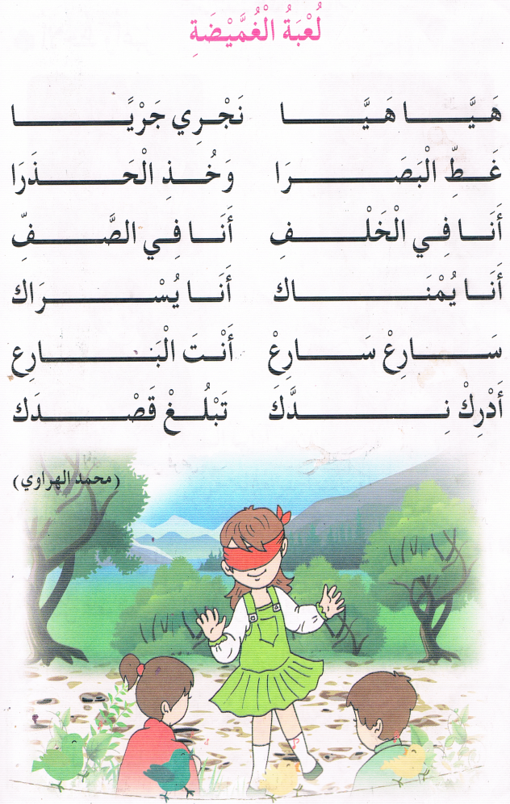  ملاحظة الصورة وطرح بعض الأسئلة  التوجيهية.  قراءة نموذجية للنص من طرف المعلمة.  ـ ما الذي تتحدث عنه هذه الأبيات؟  يتم تحفيظ الأبيات عن طريق الأداء  الجماعي بالتكرار.  ـ التدريب على الأداء الفردي.  التوجيه وتهذيب الأداء. | يستمع  يؤدي المحفوظة
الاستثمار | الحث على الأداء السليم والمشاركة  مع الجماعة.  أداء ختامي في كل حصة.

النشاط: قراءة + كتابة.
السنة أولى ابتدائي
الميدان: فهم المكتوب. المذكرة: 01 المحتوى: اكتشاف حرف الصاد. الحصة:8+7 مؤشر الكفاءة: اكتشاف حرف الصاد وقراءته مع باقي الأصوات. المــــدة: 90د
- كتابة حرف الصاد مع إتباع مقاييس الحروف.
المراحل | الوضعية التعليمية التعلمية | التقويم
وضعية الانطلاق | - مراجعة الحروف السابقة بالإشارات.  - ماذا اختارت خديجة من المعرض؟ لمن؟ | يتذكر ويجيب
بناء التعلمات | من خلال إجابات التلاميذ تكتب المعلمة مع تلوين حرف الصاد دون الإشارة إليه.  - سأشتري قصة لصديقتي.  تقرأ المعلمة الجملة عدة مرات مع التركيز على حرف الصاد.  قراءة جماعية ثم فردية على السبورة.  تسأل المعلمة كم من كلمة في هذه الجملة.  تحذف المعلمة كلمة ويقرأها التلاميذ إلى أن تصل إلى: ماذا بقي؟ * لصديقتي  يقرا المتعلم قراءة جماعية ثم فردية.  مطالبة المتعلمين بتقطيع الكلمة إن أمكن الوعي بعدد المقاطع الصوتية باستعمال الأصابع.  تجزؤ الكلمة ثم يقرؤها المتعلم حرف حرف.(تطبيق مهارات الوعي الصوتي)  لـ/ ـصـ/ ديـ/ قـ/ تي  تمارس المعلمة العزل مع السؤال في كل مرة ماذا حذفت؟ ماذا بقي؟ وصولا إلى حرف الصاد  تجريده من الحركة و قراءته كصوت (أص)  إذن ضيفنا اليوم هو حرف الصاد.  كما تعرفون أن لكل حرف إخوة، سنتعرف على إخوة حرف الصاد.  كتابة الحرف في أول الكلمة و في وسطها و في آخرها.  صرصور – قصص - حصان  يقرأ الحرف بالحركات.  تقرا المعلمة الكلمات على الكتاب و مطالبة المتعلم بقراءتها والتلاميذ يتابعون بالمسطرة.  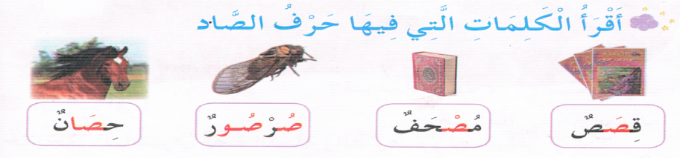 | يقرا  يكتشف الحرف  يتعرف على مواضع الحرف  يقرا الكلمات
استثمار المكتسبات | مطالبة المتعلم بتكوين كلمة تتضمن حرف الصاد  كتابة الكلمات على السبورة مع تلوين الحرف من طرف المتعلم.  قراءة الكلمات.  على كراس القسم يكتب المتعلم الحرف. | يكون كلمات  يكتب

النشاط: لغة عربية.
السنة أولى ابتدائي
الميدان: التعبير الكتابي. المذكرة: 01
المحتوى: تطبيقات لتثبيت حرف الصاد. الحصة:09 مؤشر الكفاءة: تثبيت حرف الصاد وقراءته في الكلمات. المــــدة: 45د
المراحل | الوضعية التعليمية التعلمية | التقويـــم
وضعية الانطلاق | - يقرا المتعلم حرف الصاد مع الحركات على السبورة.  - إملاء بعض الكلمات التي تتضمن الحروف المدروسة: صورة / مصباح / عصا  - تحديد موقع الحرف في الكلمة المعطاة. | يستمع ويكتب
بناء التعلمات | - يقرا المتعلم حرف الجيم مع جميع الحركات.  صَ صُ ـصـِ صَا صُو صِي صًا صٌ صٍ صْ  كتابة الحرف الذي تنطقه المعلمة على الألواح.  - على دفتر الأنشطة تقرأ المعلمة السؤال وتشرحه.  مطالبة المتعلمين بالشروع في الإنجاز مع المراقبة. | يقرأ  يكتب  ينجز  يصحح  جماعيا  وفرديا
استثمار المكتسبات | هات كلمات تتضمن حرف الصاد مع تحديد موقعه و تقطيعها إن أمكن | يكون كلمات

النشاط: قراءة + كتابة.
السنة أولى ابتدائي
الميدان: فهم المكتوب. المذكرة: 01 المحتوى: اكتشاف حرف الضاد. الحصة:10 +11 مؤشر الكفاءة: اكتشاف حرف الضاد وقراءته مع باقي الأصوات. المـــدة: 90د
- حرف الضاد مع إتباع مقاييس الحروف.
المراحل | الوضعية التعليمية التعلمية | التقويم
وضعية الانطلاق | *يراجع المتعلم على السبورة الحروف المدروسة مع جميع الحركات.  - تملي المعلمة :ص / صو / صي  العودة إلى النص المنطوق.  * ماذا اشترى أحمد؟ | يراجع الحروف المدروسة.  يتذكر ويجيب
بناء التعلمات | من خلال إجابات التلاميذ تكتب المعلمة مع تلوين حرف الضاد دون الإشارة إليه.  * سأشتري كتابا في الرياضة.  تقرأ المعلمة الجملة عدة مرات مع التركيز على حرف الضاد.  قراءة جماعية ثم فردية على السبورة.  تسأل المعلمة كم من كلمة في هذه الجملة.  تحذف المعلمة كلمة ويقرأها التلاميذ إلى أن تصل إلى: ماذا بقي؟ * الرياضة  يقرا المتعلم قراءة جماعية ثم فردية.  مطالبة المتعلمين بتقطيع الكلمة إن أمكن الوعي بعدد المقاطع الصوتية باستعمال الأصابع.  تجزؤ الكلمة ثم يقرؤها المتعلم حرف حرف.(تطبيق مهارات الوعي الصوتي)  أر/ ر/ يا/ ضـ/ ـة  تمارس المعلمة العزل مع السؤال في كل مرة ماذا حذفت؟ ماذا بقي؟ وصولا إلى حرف الضاد  تجريده من الحركة و قراءته كصوت (أض)  إذن ضيفنا اليوم هو حرف الضاد.  كما تعرفون أن لكل حرف إخوة، سنتعرف على إخوة حرف الضاد.  كتابة الحرف في أول الكلمة و في وسطها و في آخرها.  معرض – مضرب - ضرب  يقرأ الحرف بالحركات.  تقرا المعلمة الكلمات على الكتاب و مطالبة المتعلم بقراءتها والتلاميذ يتابعون بالمسطرة.  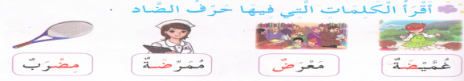 | يقرا  يكتشف الحرف  يتعرف على مواضع الحرف  يقرا الكلمات
استثمار المكتسبات | مطالبة المتعلم بتكوين كلمة تتضمن حرف الضاد  كتابة الكلمات على السبورة مع تلوين الحرف من طرف المتعلم.  قراءة الكلمات.  على كراس القسم يكتب المتعلم الحرف. | يكون كلمات  ويقراها.  يكتب

النشاط: لغة عربية "كتابة".
السنة أولى ابتدائي
الميدان: التعبير الكتابي. المذكرة: 01
المحتوى: تطبيقات لتثبيت الحرف الضاد. الحصة:12 مؤشر الكفاءة: تثبيت حرف الضاد وقراءته في كلمات. المــــدة: 45د
المراحل | الوضعية التعليمية التعلمية | التقويم
وضعية الانطلاق | - يقرا المتعلم حرف الضاد مع جميع الحركات على السبورة.  - مطالبة المتعلم بتكوين كلمات تتضمن حرف الضاد. | يقرأ
بناء التعلمات | - يقرا المتعلم حرف الضاد مع جميع الحركات.  ضَ ضـُ ـضـِ ضَا ضُو ضي ضًا ضٌ ضٍ ضْ  كتابة الحرف الذي تنطقه المعلمة على الألواح.  - على دفتر الأنشطة تقرأ المعلمة السؤال وتشرحه.  مطالبة المتعلمين بالشروع في الإنجاز مع المراقبة. | يقرا  يكتب  ينجز  يصحح  جماعيا  وفرديا
استثمار المكتسبات | تكتب المعلمة الكلمتين التاليتين:  ضوء – ضفدع  يقرا المتعلم الكلمتين عدة مرات.  تمحي المعلمة الحروف: ..ـوء / ..ـفدع  مطالبة المتعلم بإعطاء كلمات تتضمن حرف الضاد مع تحديد موقعه و تقطيع الكلمة إن أمكن | يكتب الحرف في موضعه المناسب

النشاط: لغة عربية "إدماج".
السنة أولى ابتدائي
الميدان: التعبير الكتابي. المذكرة: 01
المحتوى: حرفا الصاد و الضاد. الحصة: 13 مؤشر الكفاءة: تثبيت حرفا الصاد و الضاد و قرأتهما في كلمات. المــــدة: 45د
المراحل | الوضعية التعليمية التعلمية | التقويم
وضعية الانطلاق | - من يذكرنا بحرفي هذا الأسبوع؟ | يراجع الحروف المدروسة
بناء التعلمات | * تملي الأستاذة كلمات تتضمن حرفي الصاد و الضاد و يقوم التلاميذ بالوقوف عند سماع حرف الصاد و الجلوس عند سماع حرف الضاد و غلق الأذنين عند عدم سماع الحرفين.  صحن – ضوء – ديك – صبون – سعيد – صورة – ضجيج – ضحك – مصباح -  الخاسر يقصى من اللعبة إلى أن يبقى الفائر و يكرم. | يجيب  عن  السؤال
استثمار المكتسبات |  | يقرا  يكتب

النشاط: لغة عربية. المذكرة: 01
السنة أولى ابتدائي
الميدان: التعبير الكتابي. الحصة:15
المحتوى: حرفا الصاد و الضاد. المــــدة: 45د مؤشر الكفاءة: ملاحظة الصور و ترتيب الكلمات في جمل و تلوين الكلمات التي فيها حرفا الصاد و الضاد.
المراحل | الوضعية التعليمية التعلمية | التقويم
وضعية الانطلاق | - قراءة الحروف المدروسة على السبورة.  - تسأل المعلمة أين ذهب أحمد و خديجة؟  - ماذا اشترى منه؟ لمن اشترى القصص؟ | يتذكر ويجيب
بناء التعلمات | أنتج:  النشاط1:  تطلب الأستاذة من المتعلمين فتح كتاب النشاطات.  مطالبة المتعلمين بملاحظة البطاقات و قراءة الكلمات الموجودة بداخلها و تطلب من المتعلمين بوضع كل بطاقة في الظرف المناسب.  النشاط2:  ماذا تلاحظون؟  ماذا يوجد في المعرض؟  ماذا اشترى أحمد من معرض الكتاب؟ | يلاحظ  و  يجيب
استثمار المكتسبات | لو كنت مكان أحمد ماذا تشتري؟ | يجيب وبعبر

تم تحميل هذا الملف من: موقع المنارة التعليمي
هذا الملف مساهمة من الأستاذة المتميزة: مريم بوق .. فشكرا جزيلا لها على ما تقدمه

هذا الملف متوفر بصيغة word قابل للتعديل

للمزيد من الملفات التعليمية، زورونا على الرابط:

https://www.manaradocs.com/

تابعونا على فيسبوك للتوصّل بكل جديد في عالم التربية و التعليم

صفحتنا على فيسبوك facebook.com/ManaraDocs
مجموعتنا على فيسبوك facebook.com/groups/ManaraDocs
بريدنا الإلكتروني manaradocs.com@gmail.com

لنشر ملفاتكم (اختبارات، فروض، مذكرات، مخططات، ......)
يرجى إرسالها على العناوين أعلاه ، و سيتم نشرها باسمكم و المحافظة على حقوقكم.

